<https://github.com/survivejs/webpack-merge>

1. 自己实现类似webpack的merge的机制：

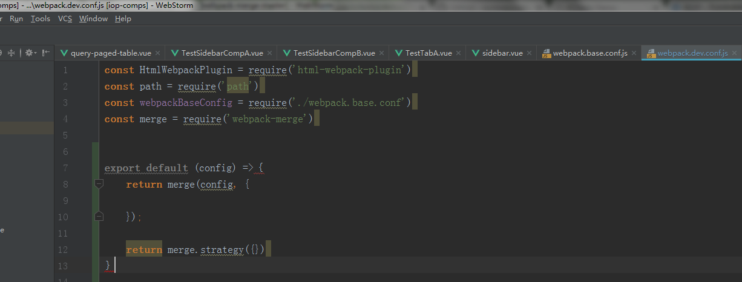

1. 用法是：

Option.dispatch().dispatch().dispatch().fillData().options